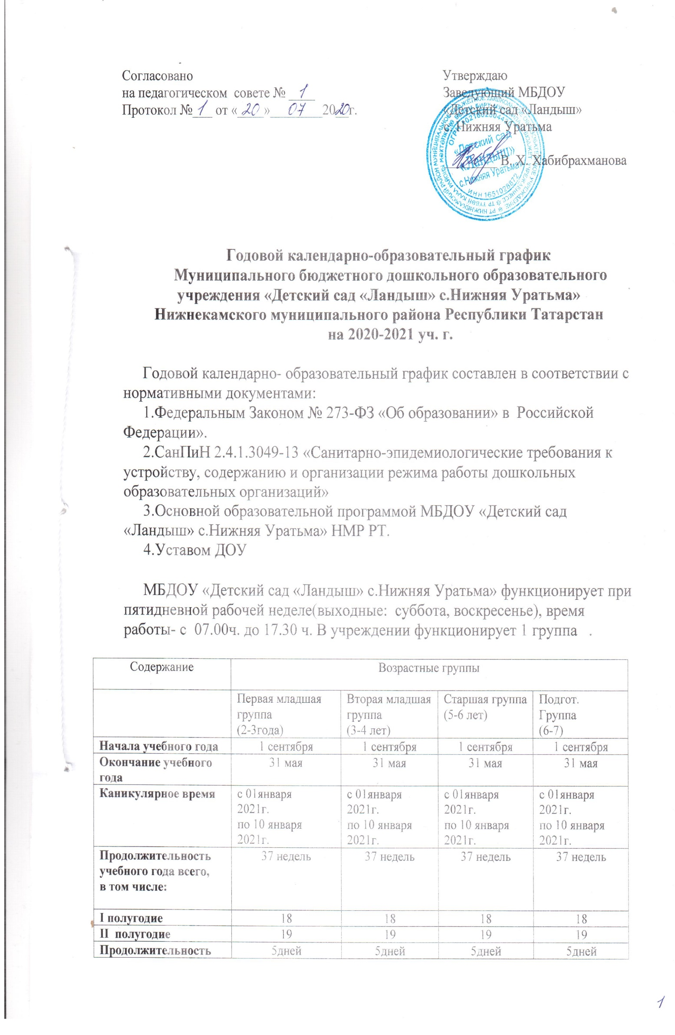
Учебной недели
Недельная образовательная нагрузка(занятий) | 10  (1.3ч.) | 10  (2.30ч.) | 14  (5.5ч.) | 15  (7.30ч)
Недельная дополнительная нагрузка | - | - | - | -
Длительность одного занятия | не более8-10 минут | 10-15 минут | 20-25 минут | 25-30 мин
Регламентирование  образовательного процесса, половина дня | 1,2 половина дня | 1,2 половина дня | 1,2 половина дня | 1,2 половина дня
Летне- оздоровительный период | 01.06.2021г.-  31.08.2021г | 01.06.2021г.-31.08.2021г | 01.06.2021г.-31.08.2021г | 01.06.2021г.-31.08.2021г

